АЗЕРБАЙДЖАНСКИЙ ГОСУДАРСТВЕННЫЙ УНИВЕРСИТЕТ
НЕФТИ И ПРОМЫШЛЕННОСТИ
Факультет: Информационные технологии и управление (ITIF)
Кафедра: Компьютерная инженерия
Предмет: «Веб-системы и технологии»
КУРСОВАЯ РАБОТА
Тема:
«Разработка онлайн информационной системы для аэропорта»
Группа: 680.23
Курс: 3
Код специальности: 050616
Специальность: Информационные технологии
Студент: Бахшиев Раин
Преподаватели:
Халилов Матлаб
Алиев Джамиль

Баку – 2026

АЗЕРБАЙДЖАНСКИЙ ГОСУДАРСТВЕННЫЙ УНИВЕРСИТЕТ
НЕФТИ И ПРОМЫШЛЕННОСТИ
ЗАДАНИЕ ПО КУРСОВОЙ РАБОТЕ
Факультет: Информационные технологии и управление (ITIF)
Кафедра: Компьютерная инженерия
Группа: 680.23 Курс: 3
Код специальности: 050616
Специальность: Информационные технологии
Студент: Бахшиев Раин
Преподаватели: Халилов Матлаб, Алиев Джамиль
Тема курсовой работы:
«Разработка онлайн информационной системы для аэропорта»
Дата выдачи: ____________________ Дата сдачи: ____________________
Отзыв преподавателей:
______________________________________________________________
______________________________________________________________
Подпись студента: ____________________________________________
Подпись преподавателей: ______________________________________
Дата защиты курсовой: ________________ Оценка: ___________

СОДЕРЖАНИЕ
ВВЕДЕНИЕ ..................................................................... 4
§1. ТЕОРЕТИЧЕСКАЯ ЧАСТЬ ...................................................... 5
1.1. Понятие онлайн информационной системы ............................. 5
1.2. Назначение сайта аэропорта ........................................ 5
1.3. Использование HTML при создании структуры сайта ................... 5
1.4. Использование CSS для оформления интерфейса ....................... 6
1.5. Использование JavaScript для интерактивности ...................... 6
1.6. Организация файлов проекта ........................................ 7
1.7. Требования к пользовательскому интерфейсу ......................... 7
1.8. Безопасность и удобство формы поддержки ........................... 8
§2. ПРАКТИЧЕСКАЯ ЧАСТЬ ....................................................... 9
2.1. Цель разработки сайта AeroBaku Airport ............................ 9
2.2. Структура страниц сайта ........................................... 9
2.3. Описание главной страницы ......................................... 10
2.4. Описание страницы рейсов .......................................... 10
2.5. Описание страницы сервисов ........................................ 10
2.6. Описание страницы поддержки ....................................... 11
2.7. Логика работы онлайн-табло и поиска ............................... 11
2.8. Логика отслеживания рейсов и обращений ............................ 12
2.9. Проверка формы обращения .......................................... 12
2.10. Адаптивность сайта ............................................... 12
2.11. Тестирование работы сайта ........................................ 13
2.12. Фрагменты исходного кода проекта ................................. 14
§3. РЕЗУЛЬТАТЫ РАБОТЫ ........................................................ 20
3.1. Внешний вид главной страницы ...................................... 20
3.2. Результат разработки страницы рейсов .............................. 20
3.3. Результат поиска, фильтрации и отслеживания ....................... 21
3.4. Результат страницы поддержки ...................................... 22
3.5. Результат сохранения обращений .................................... 22
3.6. Вид сайта на мобильном экране ..................................... 23
3.7. Итоговая оценка проекта ........................................... 24
3.8. Анализ удобства использования сайта ............................... 25
3.9. Возможности дальнейшего развития системы .......................... 25
ЗАКЛЮЧЕНИЕ ................................................................... 27
СПИСОК ИСПОЛЬЗОВАННОЙ ЛИТЕРАТУРЫ ............................................. 28
ПРИЛОЖЕНИЯ ................................................................... 29

ВВЕДЕНИЕ
Современные аэропорты всё чаще используют веб-сайты не только как рекламную страницу, но и как полноценную онлайн информационную систему. Через сайт пассажир может проверить статус рейса, уточнить время вылета или прилёта, посмотреть терминал и выход на посадку, а также найти информацию об услугах аэропорта. Такой подход помогает снизить нагрузку на справочную службу и делает получение информации более быстрым.
Тема данной курсовой работы - разработка онлайн информационной системы для аэропорта. В качестве практического примера был создан сайт AeroBaku Airport. Это демонстрационный веб-сайт аэропорта, который содержит главную страницу, раздел рейсов, страницу сервисов и страницу поддержки пассажиров. Работа выполнена средствами HTML, CSS и JavaScript без серверной части, так как в рамках предмета основное внимание уделяется клиентской части веб-систем.
Актуальность работы связана с тем, что для пассажиров особенно важны скорость получения информации и понятность интерфейса. Перед поездкой пользователь хочет быстро узнать, вовремя ли отправляется рейс, где проходит регистрация, какой статус указан в онлайн-табло и какие дополнительные услуги доступны. Если сайт построен логично, пассажир тратит меньше времени на поиск информации и реже обращается в справочную службу.
Цель курсовой работы - разработать статический веб-сайт аэропорта с удобным интерфейсом и базовой интерактивностью. Для достижения цели необходимо создать несколько страниц, продумать структуру навигации, реализовать поиск и фильтрацию рейсов, добавить страницу сервисов, форму поддержки и сохранение обращений в браузере.
Объектом исследования является процесс разработки веб-сайта для обслуживания пассажиров аэропорта. Предметом исследования являются HTML, CSS и JavaScript как основные технологии создания пользовательской части сайта. Практическая ценность работы заключается в том, что проект можно открыть в браузере, проверить его работу и использовать как основу для более сложной системы с серверной базой данных.

§1. ТЕОРЕТИЧЕСКАЯ ЧАСТЬ
1.1. Понятие онлайн информационной системы
Онлайн информационная система - это совокупность веб-страниц, программных механизмов и данных, которые позволяют пользователю получать, обрабатывать или отправлять информацию через интернет. В отличие от простой информационной страницы такая система имеет структуру, набор функций и сценарии взаимодействия с пользователем.
В сфере аэропортов онлайн информационная система может показывать расписание рейсов, статусы вылетов и прилётов, справочные сведения, список услуг, правила перевозки багажа и форму обращения в поддержку. Даже если учебный проект не использует серверную базу данных, он может демонстрировать работу информационной системы на уровне интерфейса.
Главная задача такой системы - сделать работу с информацией удобной. Пассажир не должен долго искать нужный рейс или разбираться в сложной навигации. Поэтому важными свойствами сайта являются простые названия разделов, понятная структура, читаемый текст, визуальная иерархия и предсказуемое поведение элементов.
1.2. Назначение сайта аэропорта
Сайт аэропорта предназначен для предоставления пассажирам актуальной справочной информации. Пользователь открывает сайт, чтобы проверить номер рейса, город назначения, время отправления, терминал, выход на посадку и статус. Поэтому центральным элементом такого сайта является онлайн-табло.
Кроме информации о рейсах, сайт должен показывать дополнительные сервисы аэропорта. К таким сервисам относятся парковка, VIP-зал, услуги по багажу, страхование, справочная помощь и другие разделы, которые могут понадобиться пассажиру до вылета или после прилёта.
Сайт AeroBaku Airport был разработан как цельная информационная система. В проекте есть единая навигация, общая шапка и подвал, главная страница с быстрым поиском, отдельная страница рейсов, раздел сервисов и форма поддержки. Такая структура делает сайт понятным для пользователя и удобным для объяснения на защите.
1.3. Использование HTML при создании структуры сайта
HTML используется для создания смысловой структуры веб-страницы. Он определяет, какие элементы будут находиться на странице: заголовки, абзацы, ссылки, формы, кнопки, списки, блоки онлайн-табло и элементы поддержки. Без HTML браузер не сможет правильно определить состав документа.
В данном проекте HTML отвечает за основу каждой страницы. На главной странице HTML задаёт шапку, навигационное меню, блок поиска рейсов и карточки основных разделов. На странице рейсов HTML формирует область фильтров, сортировки и контейнер для списка рейсов. На странице сервисов создаётся контейнер для карточек услуг. На странице поддержки размещается форма обращения и контактная информация.
Важным принципом разработки является разделение ответственности. HTML отвечает за структуру, CSS - за внешний вид, а JavaScript - за поведение. Такое разделение делает проект удобным для чтения и дальнейшей доработки.
1.4. Использование CSS для оформления интерфейса
CSS используется для внешнего оформления сайта. Он определяет цвета, размеры блоков, отступы, сетки, состояние кнопок, адаптивность и общий визуальный стиль страниц. Без CSS сайт выглядел бы как набор обычного текста и ссылок без удобного интерфейса.
В AeroBaku Airport выбран светлый современный стиль с синими акцентами. Такой дизайн хорошо подходит теме аэропорта, потому что ассоциируется с небом, технологичностью и спокойствием. Акцентный цвет используется для активных пунктов меню, кнопок поиска, карточек и элементов статуса рейса.
CSS также отвечает за адаптивность. На широком экране блоки располагаются в несколько колонок, а на мобильном экране перестраиваются в вертикальный формат. Это важно, потому что пассажиры часто проверяют рейсы со смартфона по дороге в аэропорт.
1.5. Использование JavaScript для интерактивности
JavaScript отвечает за поведение сайта. Если HTML создаёт структуру, а CSS оформляет интерфейс, то JavaScript делает страницу интерактивной. С его помощью сайт реагирует на ввод в поиске, выбор типа рейса, изменение фильтра статуса, сортировку и отправку формы обращения.
В проекте JavaScript используется для работы с онлайн-табло. Данные о рейсах могут храниться в массиве объектов, а скрипт выводит их в виде карточек или строк на странице. Такой подход удобнее, чем вручную прописывать каждый рейс в HTML, потому что список можно обновлять программно.
Также JavaScript может сохранять выбранные рейсы и обращения пользователя в localStorage. Это клиентское хранилище браузера позволяет не терять данные после перехода между страницами. Для учебного проекта такой подход хорошо демонстрирует работу с состоянием интерфейса без подключения сервера.
1.6. Организация файлов проекта
Правильная организация файлов помогает быстрее ориентироваться в проекте. В данной работе сайт разделён на HTML-страницы и папку assets, где находятся общие файлы оформления, JavaScript-логика и логотип. Такая структура является типичной для статических учебных веб-проектов.
Элемент | Назначение
index.html | Главная страница сайта и быстрый поиск рейса
flights.html | Онлайн-табло, фильтры, сортировка и отслеживаемые рейсы
services.html | Страница дополнительных услуг аэропорта
contact.html | Форма поддержки, контактные данные и сохранённые обращения
assets/style.css | Общее оформление интерфейса и адаптивность
assets/app.js | Интерактивная логика сайта
assets/logo.svg | Логотип AeroBaku Airport
Такое разделение делает проект понятным. Если нужно изменить текст на странице, открывается HTML-файл. Если нужно поменять цвет, размеры блоков или адаптивность, редактируется CSS. Если нужно изменить работу поиска, фильтра или формы, редактируется JavaScript.
1.7. Требования к пользовательскому интерфейсу
Пользовательский интерфейс сайта аэропорта должен быть особенно понятным, потому что пассажир может находиться в спешке. Он должен быстро понять, где находится онлайн-табло, как найти свой рейс и как обратиться в поддержку. Поэтому в проекте используются простые разделы: «Главная», «Рейсы», «Сервисы», «Поддержка».
Важным требованием является читаемость. Заголовки должны быть крупными, текст - контрастным, а кнопки - заметными. Статусы рейсов должны выделяться визуально, чтобы пользователь сразу видел, идёт регистрация, посадка, задержка или рейс прибыл.
Ещё одно требование - единый стиль на всех страницах. Если каждая страница выглядит по-разному, сайт кажется непрофессиональным. Поэтому в AeroBaku Airport используются одинаковая шапка, одинаковые отступы, единая цветовая гамма и повторяющийся подвал.
1.8. Безопасность и удобство формы поддержки
Форма поддержки является важной частью сайта, потому что через неё пассажир вводит личные данные и описание проблемы. В учебном проекте форма не отправляет информацию на реальный сервер, но она всё равно должна проверяться на стороне клиента.
Проверка формы помогает избежать пустых обращений. Пользователь должен указать имя, email, тему обращения и текст сообщения. Если поле заполнено неправильно, браузер не должен принимать форму. Это делает работу интерфейса более понятной и защищает систему от случайных ошибок.
В реальной системе одной клиентской проверки недостаточно. Сервер также должен проверять данные, защищать форму от спама и сохранять обращения в базе данных. Однако для курсовой работы по фронтенду достаточно показать логику проверки формы в браузере и понятное сообщение о результате.

§2. ПРАКТИЧЕСКАЯ ЧАСТЬ
2.1. Цель разработки сайта AeroBaku Airport
Практическая цель проекта - создать сайт AeroBaku Airport, который можно открыть в браузере и использовать как демонстрационную онлайн информационную систему аэропорта. Сайт должен иметь не менее четырёх страниц, понятную навигацию и интерактивные элементы для работы с рейсами и обращениями.
При разработке было важно не усложнять проект серверной частью, потому что в рамках дисциплины изучались базовые технологии веб-разработки. Поэтому вся логика находится на стороне клиента. Такой подход позволяет показать структуру HTML, оформление CSS, обработку событий JavaScript и пользовательские сценарии без базы данных.
Сайт должен выглядеть современно и соответствовать теме аэропорта. Поэтому в интерфейсе используются светлый фон, синие акценты, крупный главный экран, карточки разделов и аккуратные формы. Пользователь должен без труда понять, как найти рейс, открыть сервисы или написать в поддержку.
2.2. Структура страниц сайта
Сайт состоит из четырёх основных страниц. Главная страница выполняет роль входной точки: она показывает название системы, форму быстрого поиска рейса и основные разделы для пассажиров. Страница рейсов является центральным функциональным разделом, где пользователь может искать, фильтровать и отслеживать рейсы.
Страница сервисов содержит информацию о дополнительных услугах аэропорта. Она помогает пользователю заранее узнать о багаже, парковке, VIP-зале, страховании и других возможностях. Страница поддержки содержит форму обращения, контактные данные, быстрые подсказки и список сохранённых обращений.
Такая структура похожа на реальный сайт аэропорта. Пользовательский путь выглядит последовательно: открыть главную страницу, найти рейс, уточнить услуги, при необходимости обратиться в поддержку. Это делает проект логичным и удобным для защиты.
Страница | Основная функция | Ключевые элементы
Главная | Первое знакомство и быстрый поиск | Баннер, вкладки рейсов, форма поиска, карточки разделов
Рейсы | Работа с онлайн-табло | Поиск, фильтр типа, фильтр статуса, сортировка, список рейсов
Сервисы | Описание услуг аэропорта | Карточки сервисов, детальный блок услуги
Поддержка | Обращение пассажира | Форма, контакты, FAQ, сохранённые обращения
2.3. Описание главной страницы
Главная страница содержит шапку сайта, логотип AeroBaku Airport, меню и крупный главный блок. В меню расположены ссылки на главную страницу, рейсы, сервисы и поддержку. Активный пункт меню выделяется, поэтому пользователь видит, где находится.
В центральной части страницы размещён блок быстрого поиска рейса. Пользователь может выбрать вкладку «Все рейсы», «Вылеты» или «Прилёты», ввести номер рейса или город, выбрать тип рейса и статус. Кнопка «Найти рейс» направляет пользователя к поиску нужной информации.
Ниже главного блока расположены карточки основных разделов: онлайн-табло, услуги аэропорта, служба поддержки и статус рейса. Эти карточки выполняют навигационную функцию и помогают пассажиру сразу перейти в нужный раздел.
2.4. Описание страницы рейсов
Страница рейсов содержит онлайн-табло вылетов и прилётов. В верхней части страницы указано описание раздела, а ниже размещена рабочая область с фильтрами и списком рейсов. Такая структура удобна, потому что пользователь сначала понимает назначение страницы, а затем переходит к поиску.
Слева находится карточка фильтров. В ней есть поле поиска по городу, номеру рейса или авиакомпании, выпадающий список типа рейса и список статусов. Пользователь может выбрать только вылеты, только прилёты или все рейсы. Также можно отфильтровать рейсы по статусу: по расписанию, регистрация, посадка, задержан или прибыл.
Справа расположен результат поиска. Над списком отображается количество найденных рейсов и выпадающий список сортировки. Рейсы можно сортировать по времени, городу или статусу. Ниже находится список рейсов и отдельный блок «Отслеживаемые рейсы», куда пользователь может добавить интересующие рейсы.
2.5. Описание страницы сервисов
Страница сервисов предназначена для описания дополнительных услуг аэропорта. В начале страницы размещён заголовок «Все для поездки в одном месте», который объясняет назначение раздела. Далее выводится сетка карточек сервисов.
Сервисы аэропорта могут включать багаж, страхование, парковку, VIP-зал и помощь пассажиру. Для каждого сервиса можно показать название, краткое описание и кнопку для просмотра подробной информации. Наличие такого раздела делает сайт полезнее, потому что пассажир получает не только статус рейса, но и справку по подготовке к поездке.
В проекте для сервисов используется контейнер serviceGrid. Это означает, что карточки могут формироваться JavaScript-скриптом на основе массива данных. Такой подход позволяет легко добавлять новые услуги без изменения основной HTML-структуры страницы.
2.6. Описание страницы поддержки
Страница поддержки нужна для связи пассажира со справочной службой. На странице указано, что поддержка помогает с билетом, багажом и рейсом. Пользователь может заполнить форму и отправить обращение по вопросу рейса, багажа, возврата или услуг.
Форма содержит поля имени, email, темы и сообщения. Для темы используется выпадающий список, поэтому пользователь выбирает категорию обращения из готовых вариантов. Это упрощает обработку обращений и снижает вероятность неправильного ввода.
Справа от формы расположена карточка быстрой помощи. В ней указаны телефон, email, адрес аэропорта и блок частых вопросов. Ниже находится раздел «Мои обращения», где могут отображаться сохранённые обращения пользователя.
2.7. Логика работы онлайн-табло и поиска
Логика онлайн-табло строится вокруг списка рейсов. Каждый рейс может быть представлен объектом с номером, городом, авиакомпанией, временем, типом, статусом, терминалом и выходом на посадку. JavaScript получает эти данные и выводит их в интерфейс.
Когда пользователь вводит текст в поле поиска, сайт сравнивает запрос с номером рейса, городом или авиакомпанией. Если совпадение найдено, рейс остаётся в списке. Если совпадения нет, он скрывается. Такой поиск работает без перезагрузки страницы, что делает интерфейс быстрым.
Фильтрация по типу и статусу работает похожим образом. Сначала сайт проверяет, какой тип рейса выбран: вылет, прилёт или все. Затем проверяется статус. После этого список рейсов обновляется, а над ним меняется количество найденных результатов.
2.8. Логика отслеживания рейсов и обращений
Отслеживание рейсов позволяет пользователю сохранить важный рейс в отдельном списке. Это удобно, если пассажиру нужно быстро возвращаться к одному и тому же рейсу. В учебном проекте такая функция может быть реализована через localStorage.
localStorage хранит данные в браузере пользователя. Когда пользователь добавляет рейс в отслеживаемые, его идентификатор сохраняется локально. После обновления страницы JavaScript снова считывает сохранённые данные и выводит список отслеживаемых рейсов.
Похожий принцип используется для обращений в поддержку. После отправки формы сайт может сохранить данные обращения и показать их в блоке «Мои обращения». Это демонстрирует работу с пользовательским состоянием и делает проект более похожим на реальную информационную систему.
2.9. Проверка формы обращения
Проверка формы обращения нужна, чтобы пользователь не отправил пустые или некорректные данные. В форме обязательными являются имя, email, тема и текст сообщения. Поле имени имеет минимальную длину, email проверяется браузером по типу input, а сообщение должно содержать не менее нескольких символов.
Если данные введены неправильно, форма не должна отправляться. Пользователь видит стандартную подсказку браузера или сообщение внутри интерфейса. Такой подход повышает удобство, потому что ошибка обнаруживается сразу, до отправки.
В реальном проекте данные формы должны дополнительно проверяться на сервере, но для учебной фронтенд-работы достаточно показать клиентскую валидацию и сохранение результата в интерфейсе.
2.10. Адаптивность сайта
Адаптивность означает, что сайт корректно отображается на разных устройствах. Пользователь может открыть сайт на ноутбуке, планшете или смартфоне, и интерфейс должен оставаться удобным. Для сайта аэропорта это особенно важно, потому что пассажиры часто используют телефон в дороге.
В AeroBaku Airport адаптивность реализуется через гибкие контейнеры, сетки и медиазапросы. На широком экране форма поиска, карточки и фильтры могут располагаться рядом, а на маленьком экране они становятся вертикальными. Кнопки и поля ввода остаются достаточно крупными для касания пальцем.
Мобильная версия сохраняет основные функции: пользователь видит главный экран, может открыть меню, ввести запрос по рейсу и перейти к нужному разделу. Это подтверждается отдельным скриншотом мобильного вида.
2.11. Тестирование работы сайта
После разработки сайт был проверен по основным пользовательским сценариям. Проверка выполнялась не только по внешнему виду, но и по логике работы. Были протестированы переходы между страницами, поиск рейса, фильтрация по типу и статусу, сортировка, добавление в отслеживаемые рейсы и отправка обращения.
Отдельно была проверена адаптивность. На широком экране сайт отображает крупные блоки и удобную сетку. На мобильном экране элементы перестраиваются, а контент остаётся читаемым. Это важно для реального аэропортового сервиса.
Проверяемая часть | Ожидаемый результат | Фактический результат
Навигация | Переходы между четырьмя страницами | Работает
Главный поиск | Выбор типа рейса и ввод запроса | Работает
Онлайн-табло | Отображение списка рейсов | Работает
Фильтр типа | Показ только вылетов или прилётов | Работает
Фильтр статуса | Показ рейсов по выбранному статусу | Работает
Сортировка | Изменение порядка рейсов | Работает
Отслеживание | Сохранение выбранных рейсов | Работает
Форма поддержки | Проверка обязательных полей | Работает
Мобильный вид | Корректное отображение на смартфоне | Работает
В ходе проверки критических ошибок, мешающих основному пользовательскому сценарию, не обнаружено. Проект соответствует требованиям учебной курсовой работы и может быть представлен как демонстрационная онлайн информационная система аэропорта.
2.12. Фрагменты исходного кода проекта
В данном разделе приведены не все файлы проекта целиком, а основные фрагменты кода, которые показывают структуру сайта и реализацию ключевых частей интерфейса. Полная версия проекта состоит из HTML-страниц и общих файлов в папке assets.
Ниже приведены основные фрагменты исходного кода проекта в виде скриншотов из среды Visual Studio Code. Такой формат позволяет показать структуру файлов и ключевые элементы реализации в более наглядном виде.
Скриншот кода 1 – Начало файла index.html: подключение стилей и навигация главной страницы
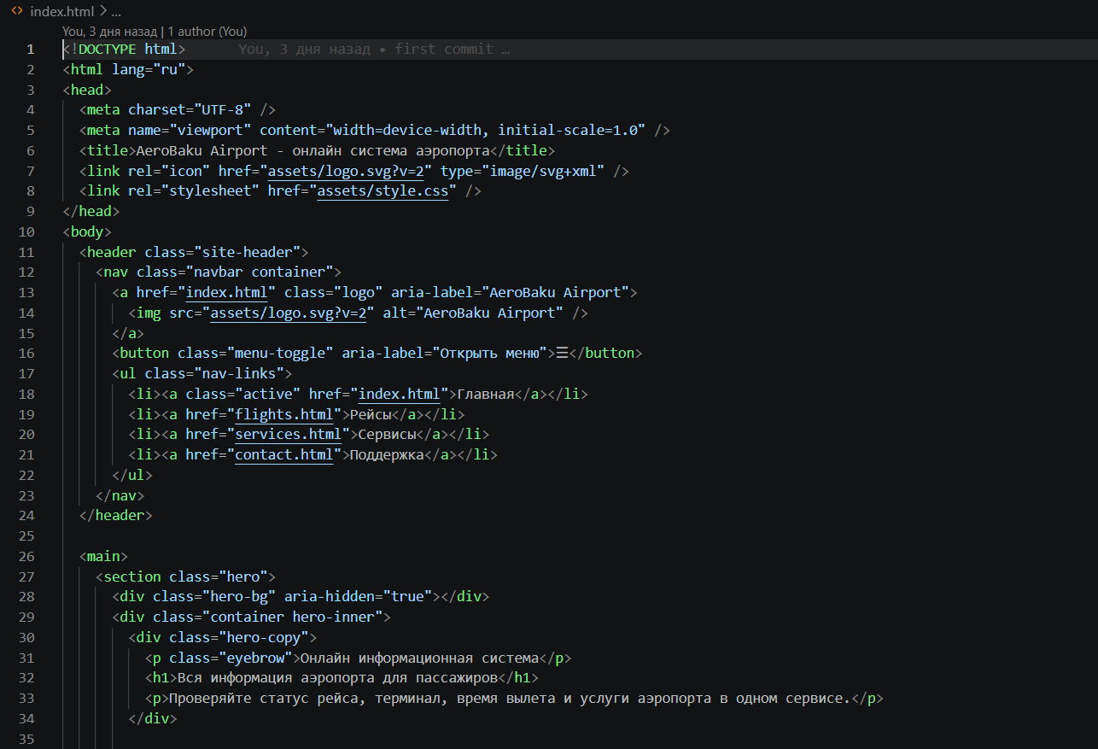
На скриншоте показано начало главной страницы: объявление HTML5-документа, подключение общей таблицы стилей и формирование шапки сайта с логотипом и навигационным меню. Именно этот блок обеспечивает единый интерфейс для всех страниц проекта.
Скриншот кода 2 – Форма быстрого поиска рейса на главной странице
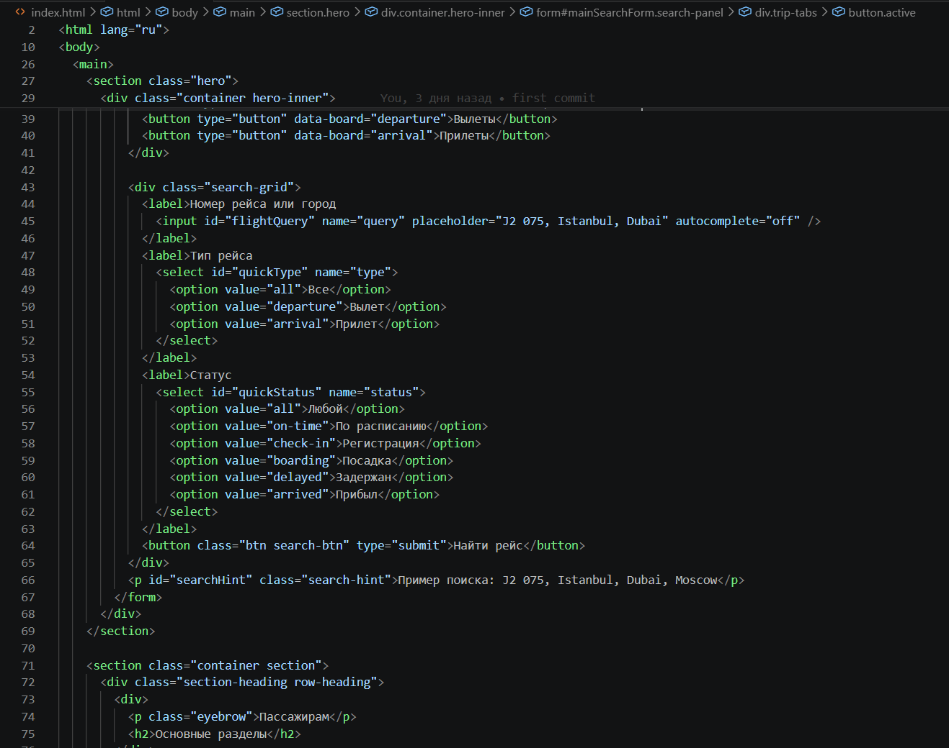
В этом фрагменте видно, как организована форма быстрого поиска. Пользователь может указать номер рейса или город, выбрать тип рейса и статус, после чего выполнить поиск через кнопку «Найти рейс».
Скриншот кода 3 – Блок фильтров на странице flights.html
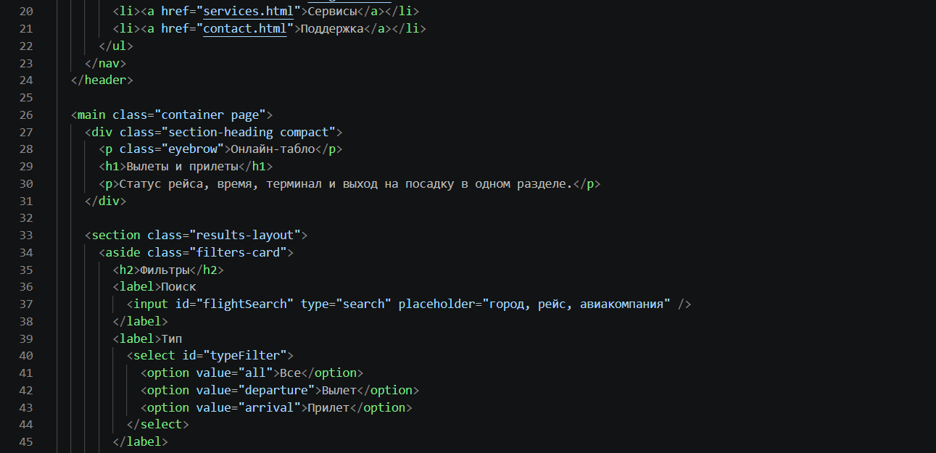
Этот фрагмент относится к странице онлайн-табло. В блоке filters-card находятся поля поиска, выбор типа рейса и статуса, а также кнопка сброса параметров фильтрации.
Скриншот кода 4 – Список рейсов, сортировка и отслеживаемые рейсы
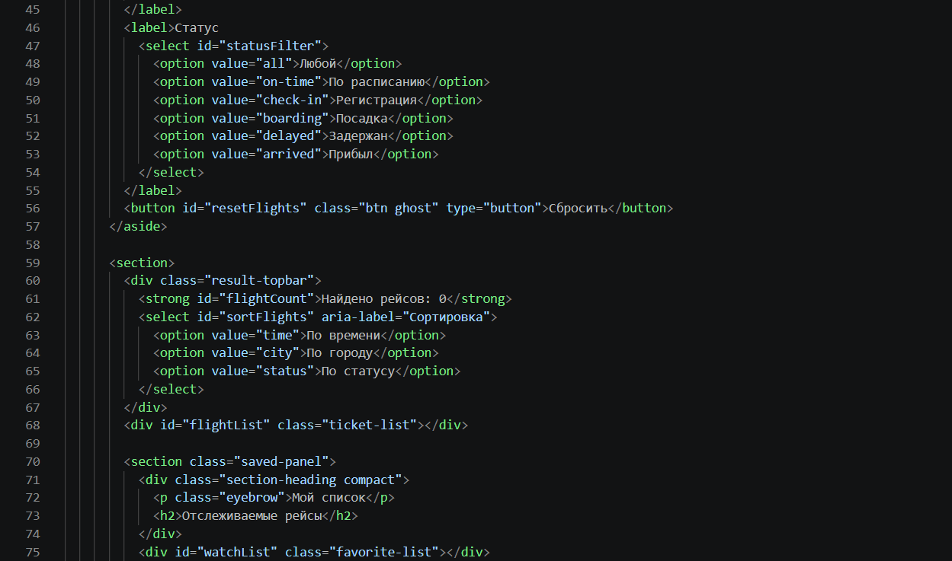
Здесь показана структура основной области результатов: счётчик найденных рейсов, список сортировки, контейнер вывода рейсов и блок «Отслеживаемые рейсы», где пользователь видит сохранённые позиции.
Скриншот кода 5 – Структура страницы services.html
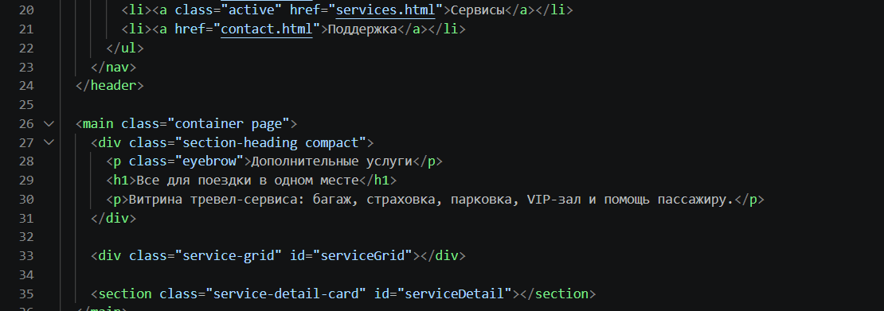
На странице сервисов используется контейнер serviceGrid для вывода карточек услуг аэропорта и отдельный блок serviceDetail для показа подробной информации о выбранной услуге.
Скриншот кода 6 – Форма поддержки пассажиров в contact.html
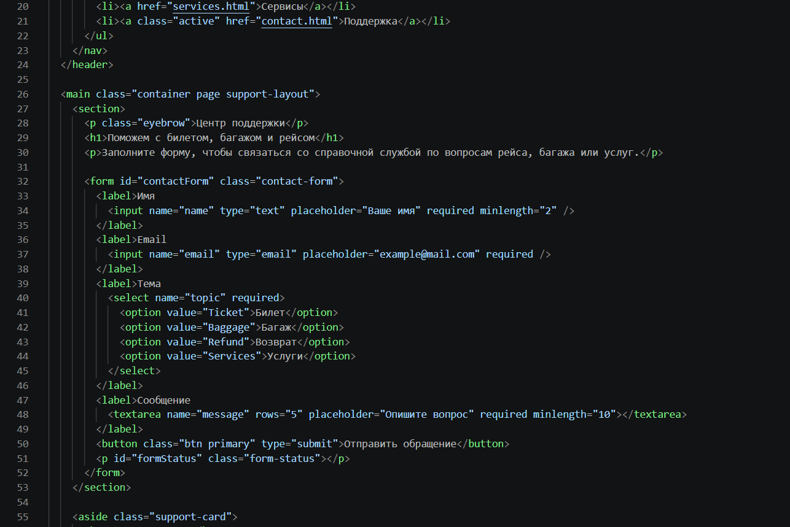
Этот скриншот показывает структуру формы обращения в службу поддержки. В форме используются обязательные поля для имени, электронной почты, темы обращения и текста сообщения.
Скриншот кода 7 – Массив рейсов в файле assets/app.js
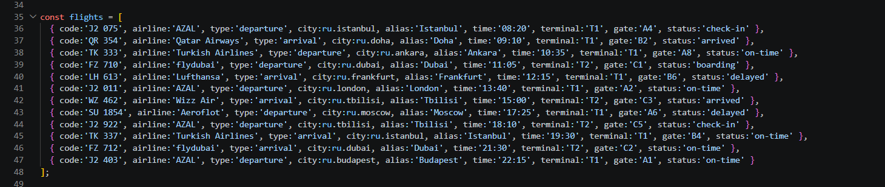
В файле app.js рейсы хранятся в виде массива объектов. Для каждого рейса заданы код, авиакомпания, тип, город, время, терминал, выход и текущий статус, что позволяет динамически формировать онлайн-табло.
Скриншот кода 8 – Функция renderFlights() для фильтрации и вывода рейсов
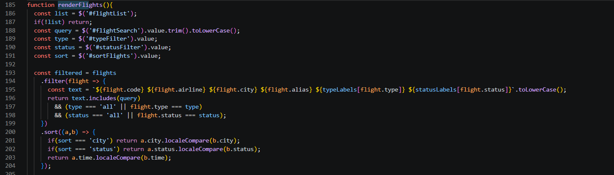
Функция renderFlights() получает введённые пользователем параметры, выполняет фильтрацию и сортировку массива рейсов, после чего выводит результат в контейнер flightList. Именно этот фрагмент реализует ключевую интерактивность страницы рейсов.
Скриншот кода 9 – Массив сервисов аэропорта в файле assets/app.js
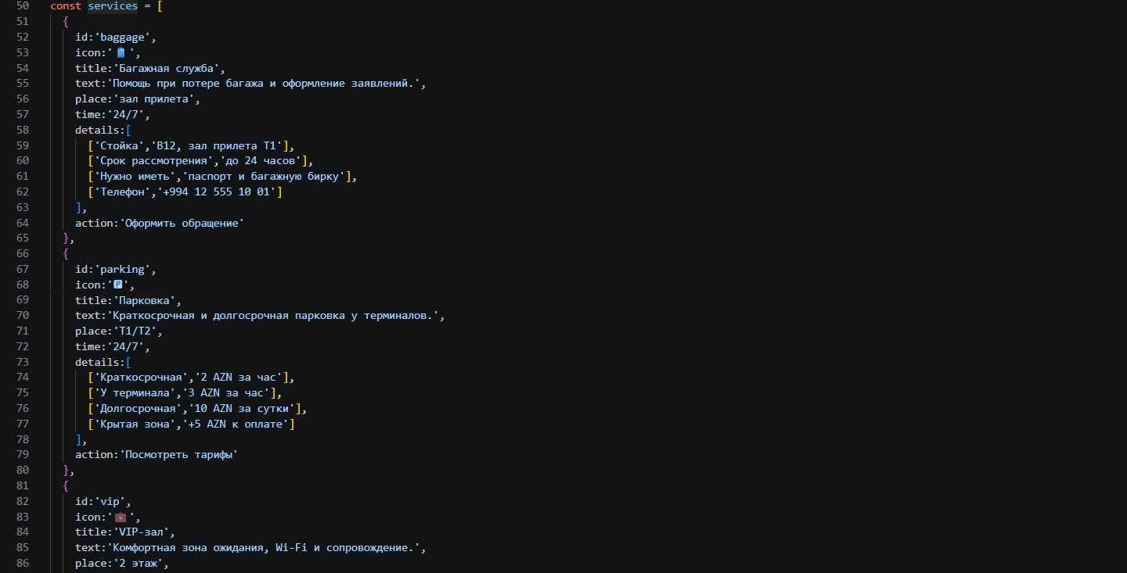
Помимо рейсов, в приложении отдельно описан массив сервисов аэропорта. Для каждой услуги указываются идентификатор, название, краткое описание, место предоставления, режим работы и подробные параметры.
Скриншот кода 10 – Медиазапросы в файле assets/style.css
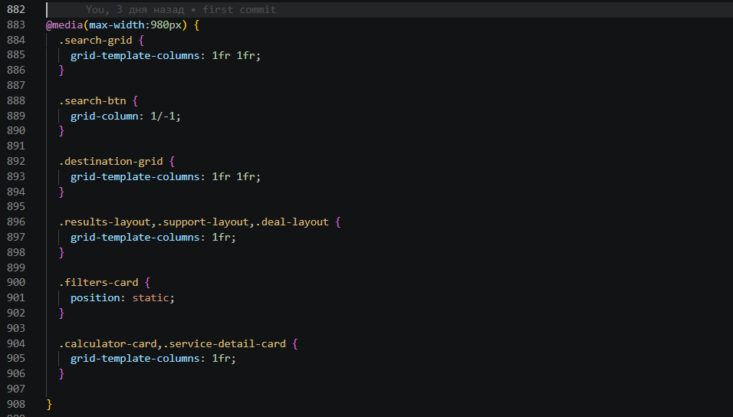
В завершение приведён фрагмент таблицы стилей, отвечающий за адаптивность. С помощью медиазапросов изменяется сетка блоков, расположение элементов и поведение интерфейса на экранах меньшей ширины.

§3. РЕЗУЛЬТАТЫ РАБОТЫ
3.1. Внешний вид главной страницы
В результате разработки была получена главная страница с крупным баннером, формой быстрого поиска рейса и понятной навигацией. На экране сразу видно название AeroBaku Airport и назначение системы: предоставление информации аэропорта для пассажиров.
Главная страница не перегружена лишним текстом. Основной акцент сделан на поиске рейса и переходах к важным разделам. Пользователь может выбрать все рейсы, вылеты или прилёты, ввести город или номер рейса и перейти к просмотру информации.
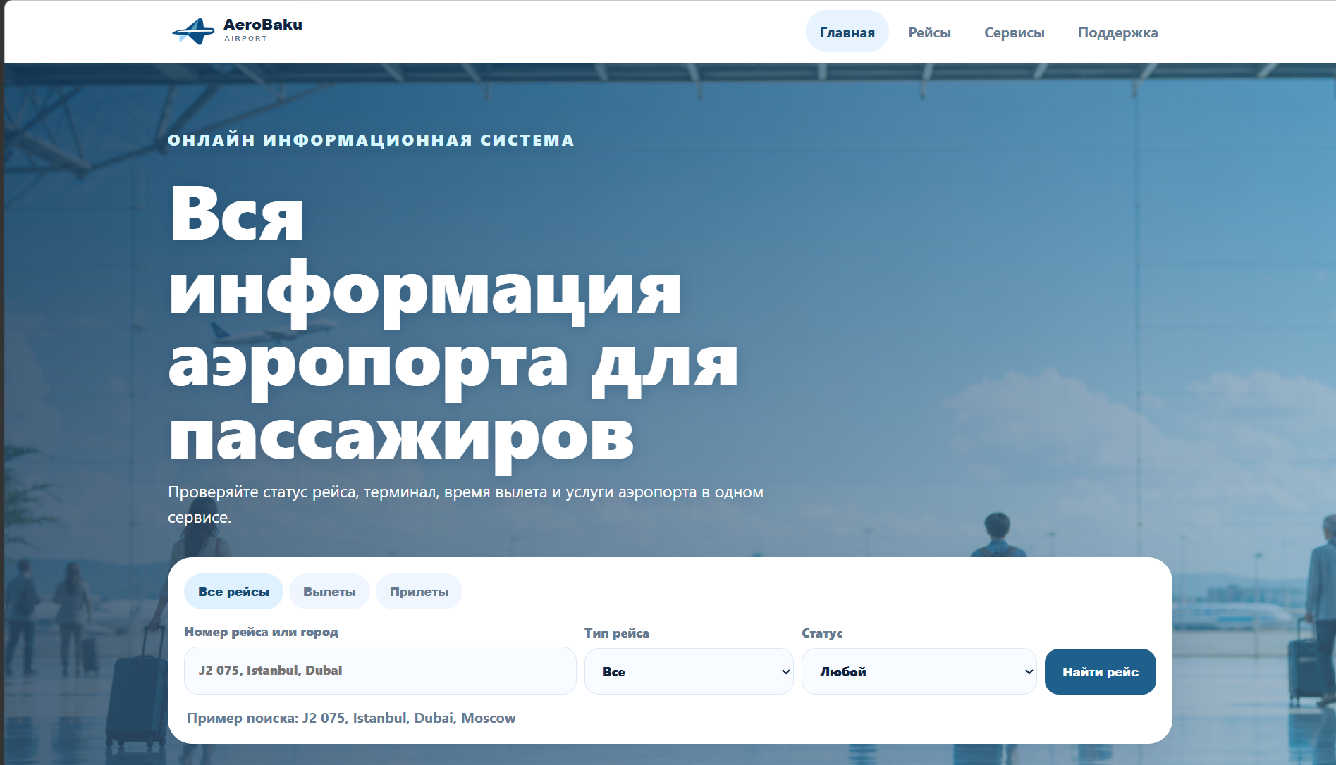
Рисунок 1 - Главная страница сайта AeroBaku Airport
3.2. Результат разработки страницы рейсов
Страница рейсов содержит онлайн-табло вылетов и прилётов. Пользователь видит карточку фильтров, список рейсов и область отслеживаемых рейсов. Такой формат удобен для быстрого просмотра текущей информации.
На скриншоте видно, что интерфейс имеет отдельные фильтры по поиску, типу и статусу. Список рейсов отображает время, город, номер рейса, статус и дополнительную информацию. Это делает страницу похожей на реальное аэропортовое табло.
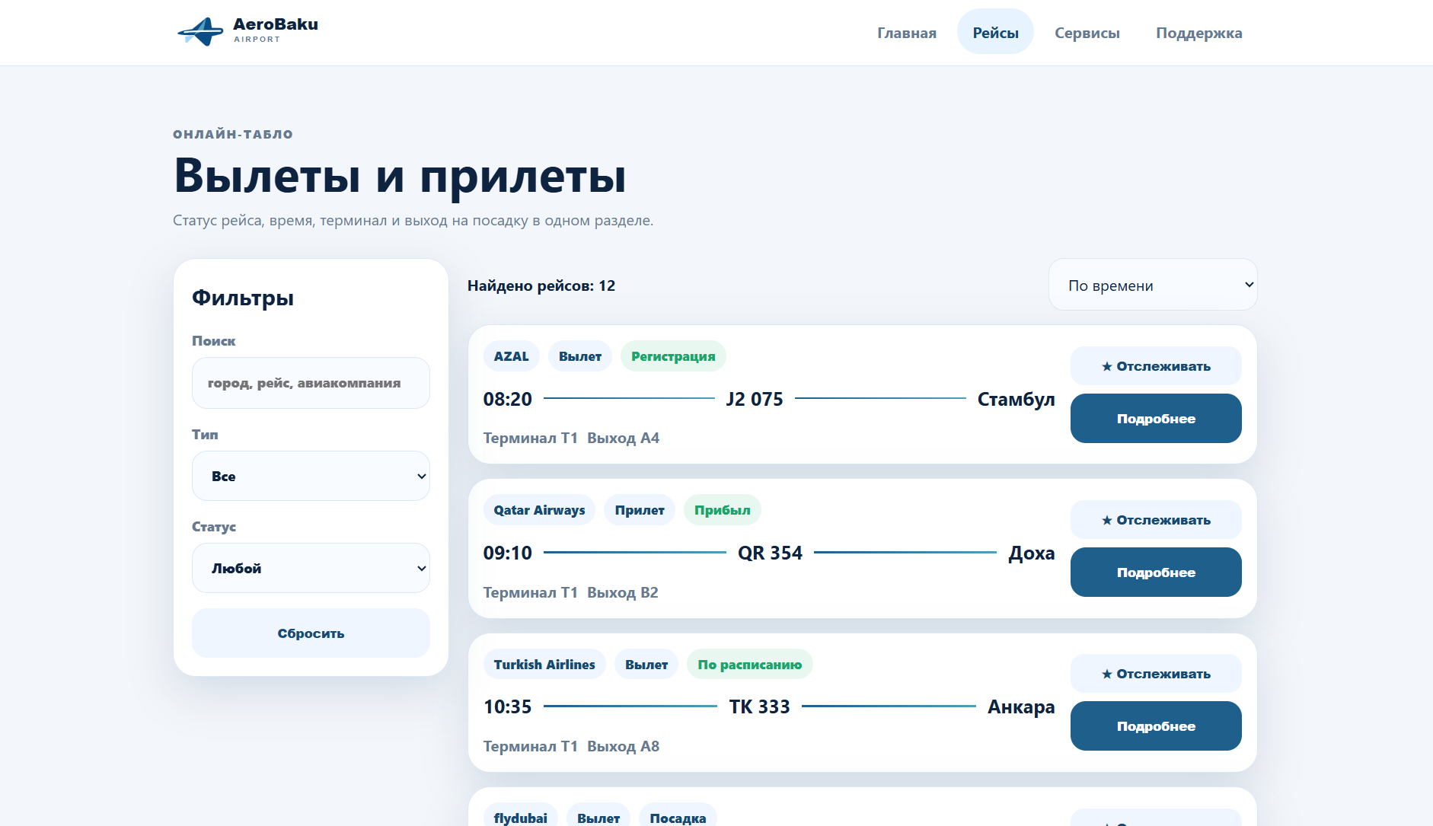
Рисунок 2 - Страница рейсов и онлайн-табло
3.3. Результат поиска, фильтрации и отслеживания
Поиск и фильтрация позволяют быстро найти нужный рейс. Пользователь может выбрать статус «Посадка» или другой вариант, после чего в списке остаются только подходящие рейсы. Это показывает, что интерфейс реагирует на действия пользователя без перезагрузки страницы.
Блок отслеживаемых рейсов помогает сохранить важные рейсы отдельно. Такая функция полезна для пассажира или встречающего человека, потому что нужный рейс можно быстро проверить повторно.
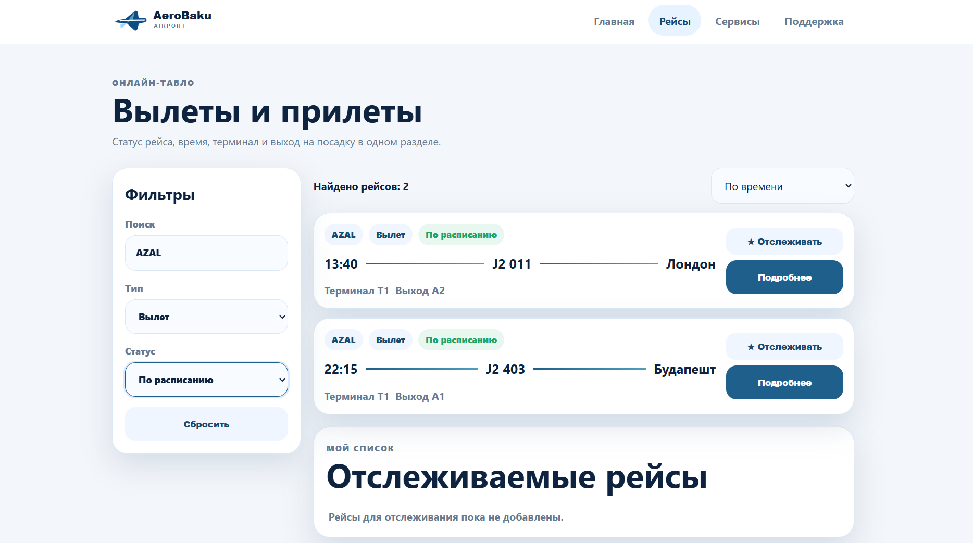
Рисунок 3 - Работа фильтрации и список отслеживаемых рейсов
3.4. Результат страницы поддержки
Страница поддержки содержит форму обращения пассажира и карточку быстрой помощи. Пользователь может указать имя, email, тему обращения и текст сообщения. Справа указаны телефон, email, адрес и список частых вопросов.
Такая страница делает сайт более завершённым, потому что пассажир может не только смотреть рейсы, но и отправить вопрос по билету, багажу, возврату или услугам.
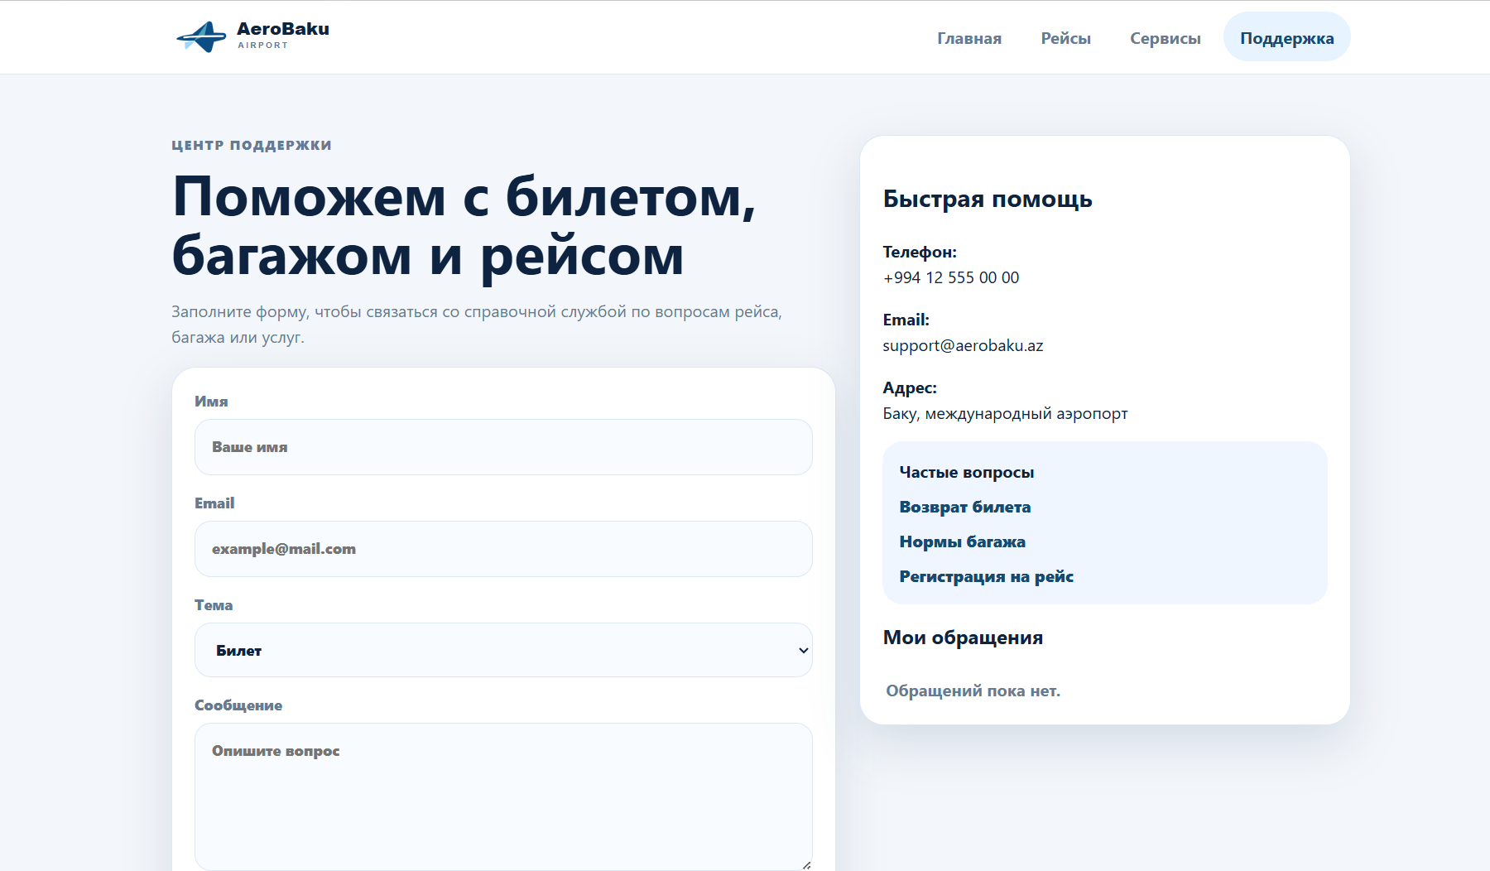
Рисунок 4 - Страница поддержки пассажиров
3.5. Результат сохранения обращений
После заполнения формы пользователь видит сообщение о результате. В учебном проекте обращение может сохраняться в браузере и отображаться в блоке «Мои обращения». Это показывает работу сайта с пользовательскими данными на стороне клиента.
Сохранение обращений делает демонстрационный проект более функциональным. Пользователь получает подтверждение, что обращение принято, а интерфейс становится похожим на реальную систему поддержки.
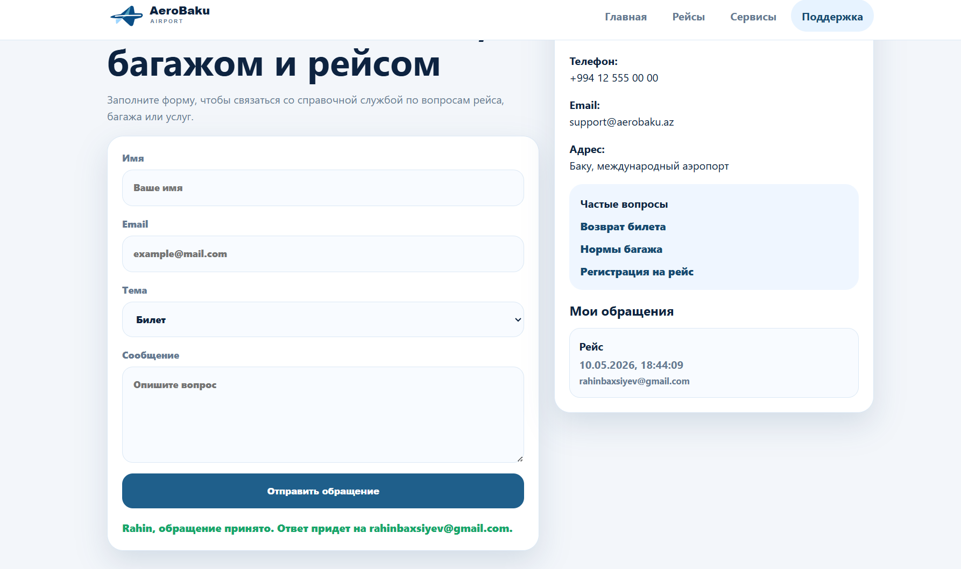
Рисунок 5 - Отправка обращения и отображение результата
3.6. Вид сайта на мобильном экране
Мобильная версия сайта сохраняет основные функции главной страницы. На маленьком экране блоки перестраиваются вертикально, меню становится компактным, а форма поиска остаётся доступной для пользователя.
Это особенно важно для сайта аэропорта, потому что пассажиры часто проверяют информацию о рейсе с телефона. Если мобильная версия неудобна, пользователь может не найти нужные сведения вовремя.
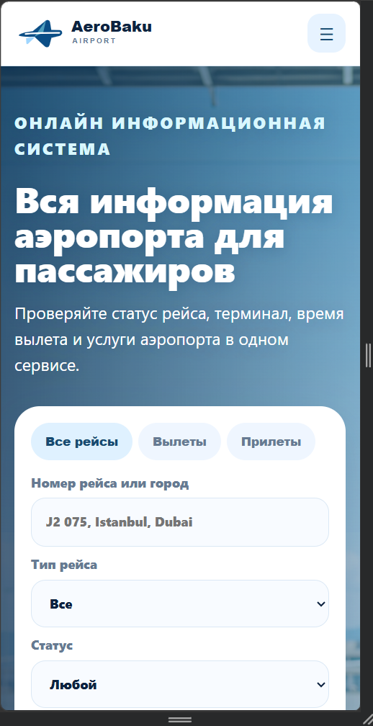
Рисунок 6 - Вид главной страницы на мобильном экране
3.7. Итоговая оценка проекта
Итоговый проект соответствует требованиям курсовой работы. Сайт создан на HTML, CSS и JavaScript, содержит четыре страницы, имеет онлайн-табло, фильтры, сортировку, страницу сервисов, форму поддержки и адаптивный интерфейс. Дизайн выполнен в спокойном современном стиле.
Проект можно объяснить на защите по частям. HTML отвечает за структуру страниц, CSS - за оформление, JavaScript - за интерактивность. Главная страница выполняет роль входной точки, страница рейсов показывает основную функциональность, страница сервисов расширяет справочную часть, а поддержка обеспечивает обратную связь.
В рамках текущей работы реализована именно клиентская часть. Это подходит для учебного проекта, потому что демонстрирует базовые знания веб-разработки. В будущем сайт можно расширить сервером, базой данных, административной панелью и реальной системой обновления рейсов.
3.8. Анализ удобства использования сайта
После завершения основной разработки была выполнена оценка удобства использования сайта AeroBaku Airport. Для сайта аэропорта важно не только наличие отдельных страниц, но и то, насколько быстро пассажир может решить свою задачу. В данной работе пользовательский путь построен последовательно: главная страница, поиск рейса, просмотр онлайн-табло, изучение сервисов и обращение в поддержку.
Главная страница выполняет ознакомительную и навигационную функцию. Она сразу сообщает, что сайт является онлайн информационной системой аэропорта. Крупный заголовок, форма поиска и карточки разделов помогают пользователю быстро перейти к нужному действию.
Страница рейсов является главным рабочим разделом сайта. Фильтры расположены отдельно от результатов, поэтому пользователь понимает, где вводить параметры поиска, а где смотреть найденные рейсы. Количество найденных рейсов также повышает понятность интерфейса.
Фильтрация по типу и статусу повышает удобство работы с табло. Если рейсов много, пассажиру неудобно просматривать весь список. Поиск по городу или номеру рейса позволяет сократить список и быстрее найти нужную информацию.
Страница сервисов дополняет информационную систему. Пользователь может заранее узнать, какие услуги доступны в аэропорту. Это полезно для пассажиров с багажом, для тех, кто приезжает на машине, или для пользователей, которым нужна дополнительная помощь.
Страница поддержки закрывает сценарий обратной связи. Если пользователь не смог найти ответ самостоятельно, он может отправить обращение. Наличие телефона, email и частых вопросов делает раздел более информативным.
В целом интерфейс сайта можно оценить как понятный и соответствующий теме курсовой работы. Он не перегружен лишними элементами, сохраняет единый стиль на всех страницах и демонстрирует основные возможности фронтенд-разработки.
3.9. Возможности дальнейшего развития системы
Разработанный сайт выполняет основные задачи курсовой работы, однако в будущем его можно расширить до полноценной информационной системы аэропорта. На данный момент проект является статическим фронтенд-приложением. Для реального использования необходимо подключить серверную часть.
Первым направлением развития может стать подключение базы данных рейсов. Сейчас учебный проект показывает структуру онлайн-табло, но в реальной системе данные должны обновляться автоматически. База данных позволила бы хранить номера рейсов, города, время, терминалы, выходы на посадку и статусы.
Второе направление - административная панель. Сотрудники аэропорта могли бы добавлять новые рейсы, менять статус, указывать задержки и редактировать информацию об услугах. Это сделало бы систему удобной не только для пассажиров, но и для администрации.
Также можно добавить личный кабинет пассажира. В нём пользователь мог бы сохранять рейсы, получать уведомления об изменениях статуса, просматривать историю обращений и быстро связываться с поддержкой.
Следующее улучшение - интеграция с системами уведомлений. Например, сайт мог бы отправлять пользователю email или push-уведомление при задержке рейса, начале регистрации или изменении выхода на посадку.
Отдельно можно развивать раздел сервисов. В будущем туда можно добавить онлайн-бронирование парковки, заказ VIP-зала, оформление дополнительного багажа и оплату услуг. Это превратило бы сайт из справочной страницы в полноценный сервис для пассажиров.
Таким образом, текущая версия сайта является правильной базой для дальнейшего развития. Она демонстрирует основные технологии и может быть постепенно расширена до более сложной системы с сервером, базой данных и реальной интеграцией с аэропортовыми службами.

ЗАКЛЮЧЕНИЕ
В ходе курсовой работы была разработана онлайн информационная система для аэропорта на примере сайта AeroBaku Airport. Проект выполнен с использованием HTML, CSS и JavaScript. Сайт состоит из четырёх страниц: главной, страницы рейсов, страницы сервисов и страницы поддержки. Каждая страница имеет свою роль и связана с общей структурой сайта.
В теоретической части были рассмотрены понятие онлайн информационной системы, назначение сайта аэропорта, роль HTML, CSS и JavaScript, организация файлов проекта и требования к пользовательскому интерфейсу. В практической части описана структура созданного сайта, работа онлайн-табло, фильтров, сервисов, формы поддержки и адаптивного интерфейса.
Поставленная цель была достигнута. Разработанный сайт позволяет пользователю ознакомиться с информацией аэропорта, выполнить поиск рейса, применить фильтры, посмотреть дополнительные услуги и отправить обращение в поддержку. Проект не использует серверную часть, но демонстрирует основные возможности фронтенд-разработки и может быть использован как основа для дальнейшего расширения.

СПИСОК ИСПОЛЬЗОВАННОЙ ЛИТЕРАТУРЫ
Конспекты лекций по предмету «Веб-системы и технологии».
Mozilla Developer Network. Справочные материалы по HTML, CSS и JavaScript.
W3Schools. Учебные материалы по HTML, CSS и JavaScript.
Учебные материалы по основам веб-дизайна и пользовательского интерфейса.
Материалы по разработке статических веб-сайтов и клиентской валидации форм.
Документация по работе с формами, localStorage и адаптивной версткой.

ПРИЛОЖЕНИЯ
Приложение 1. Репозиторий проекта
Исходный код сайта, страницы проекта, файлы стилей, JavaScript-файлы, изображения, документ курсовой работы и презентация размещены в репозитории GitHub.
Ссылка на репозиторий проекта:
https://github.com/Rahinbaxsiyev/airport_site

Приложение 2. Ссылка на опубликованный сайт
Опубликованная версия сайта AeroBaku Airport доступна для просмотра в браузере. По этой ссылке можно открыть главную страницу, перейти к онлайн-табло рейсов, разделу сервисов и странице поддержки пассажиров.
Ссылка на сайт проекта:
https://rahinbaxsiyev.github.io/airport_site/

